OFERTAS
OFERTA 6 LOCAL 2-23 – MAS ADMINISTRACIÓN E IVA $6.400.000
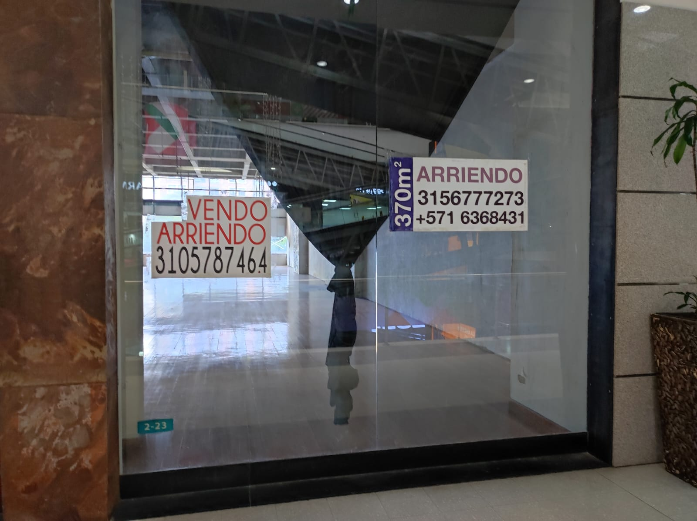
OFERTA 7 LOCAL 2-26 - MAS ADMINISTRACIÓN E IVA $5.600.000
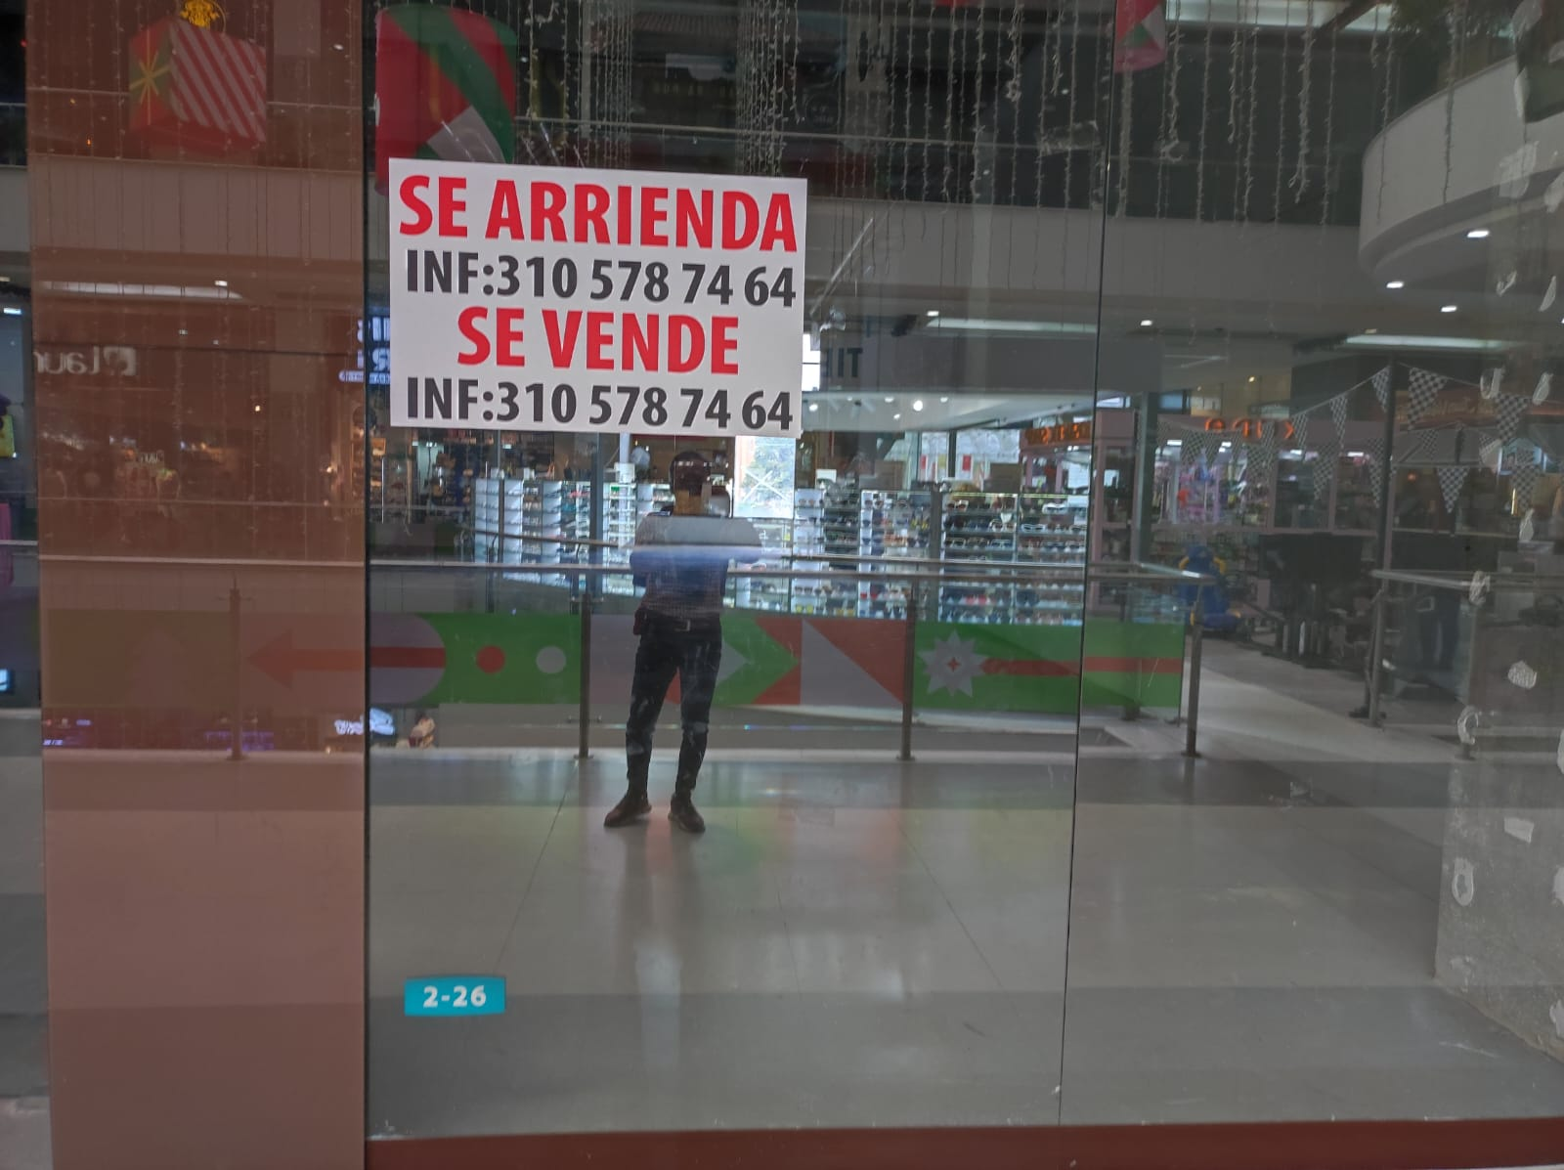
OFERTA 8 PISO 2 - MAS ADMINISTRACIÓN E IVA $1.600.000
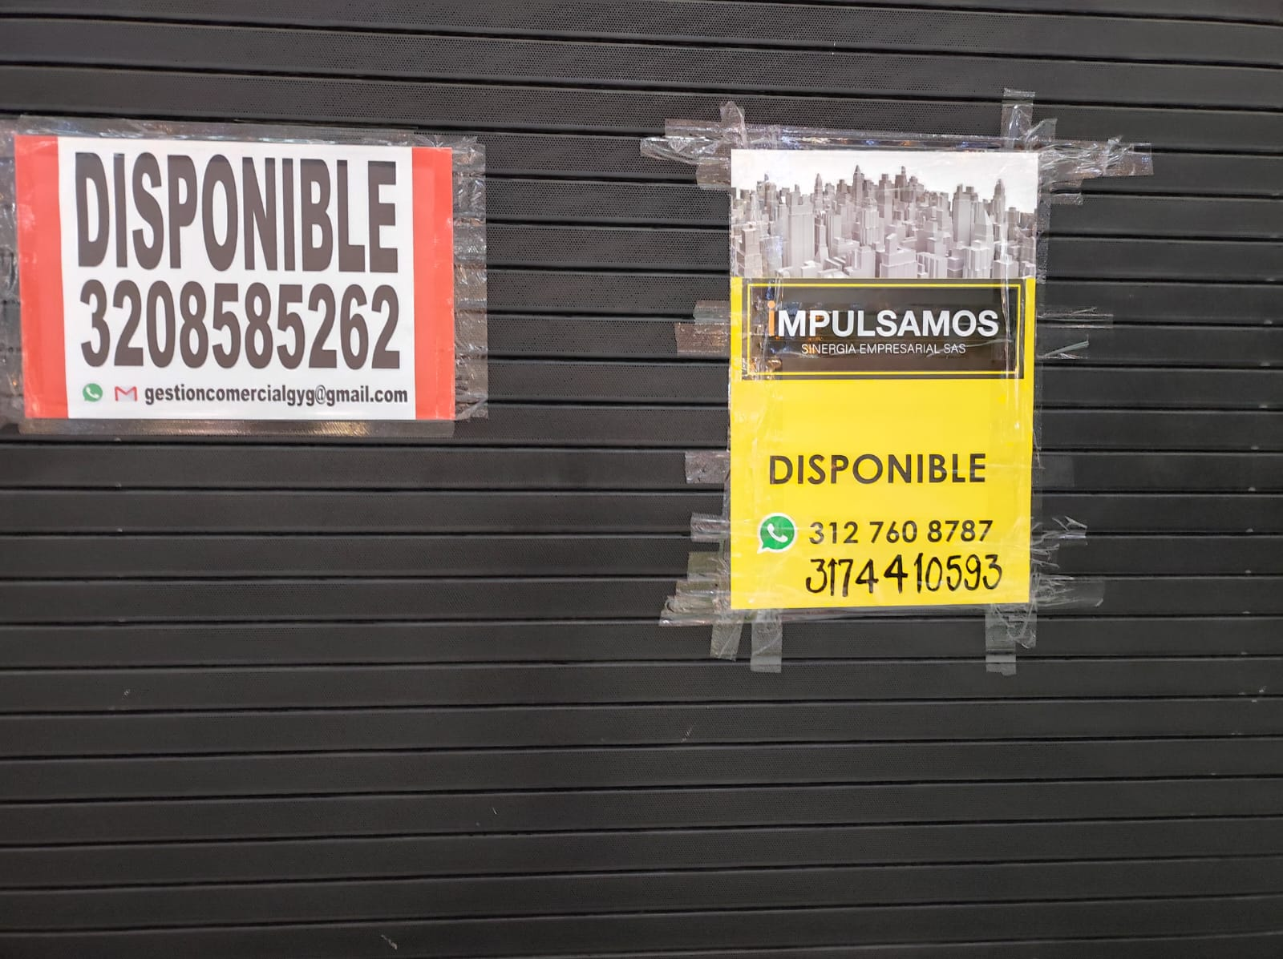
OFERTA 9 LOCAL 3-15 - MAS ADMINISTRACIÓN E IVA $3.000.000
